|  |  |  |  |  |  |
| --- | --- | --- | --- | --- | --- |
| **주차** | 4-1 3주차 | **기간** | 2023.3.13 ~2023.3.19 | **지도교수** | (서명) |
| 이번주 한일 요약 | - 수정  - Lobby UI 구현( LEVEL 이동) | | | | |

작성자(학번 이름): 2018182037 조상준

팀명:

<작업 내용>

1. 수정

- Inputmapping 수정

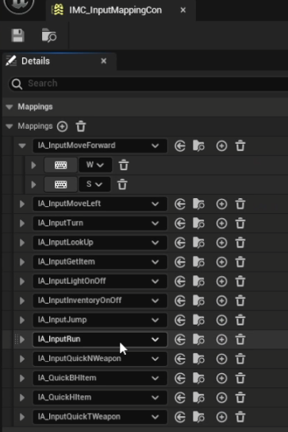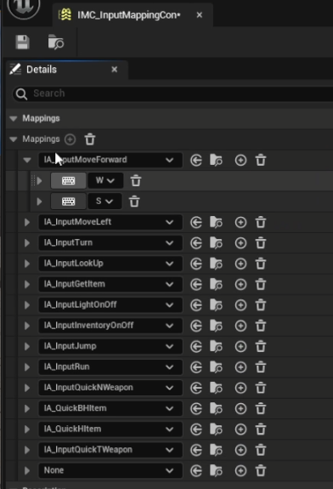

Mapping이 10개 제한인줄 알고 추가 못한 단축키들이 있었는데 그냥 Mappings (+) 누른 상태에서 None이 있으면 더 추가가 안되는 간단한 문제.. 해결..

2. Lobby UI 구현( LEVEL 이동)

(Lobby에서 카메라 역할하는 클래스)

(시작화면)

(StartGame 클릭시)

(원하는 캐릭터 클릭 시 해당 캐릭터로 스폰)

- 문제.. Click이 반응을 안하는 문제 발생

Blueprint에서 OnClicked를 사용해보면 잘 되는데 C++에서 BroadCast가 안되는 건지 잘 모르겠으나 클릭이 먹지 않음

|  |  |  |  |
| --- | --- | --- | --- |
| **문제점 정리** |  | | |
| **해결방안** |  | | |
| **다음주차** | 종합설계 4주차 | **다음기간** | 2023.3.13~ 2024.3.19 |
| **다음주 할일** | - 수정  - 아이템 랜덤 배치  - 게임진행을 위한 간단한 충돌처리 | | |
| **지도 교수**  **Comment** |  | | |